臺北市106學年度「運用迷你小遊戲來翻轉教學
－微翻轉遊戲式學習模式的體驗與設計原則」研習
實施計畫

壹、依 據：臺北市東區特教資源中心106學年度工作計畫
貳、目 的：
一、協助教師成為教學場域中的教學者與研究者，能具有敏銳覺察問題與解決問題
之能力，以作為真正的教學主體。
二、透過體驗微翻轉遊戲式學習，了解如何運用遊戲來翻轉教學與設計遊戲式教學，以達成翻轉教育的理念與實際授課之操作。
參、主辦單位：臺北市政府教育局
承辦單位：臺北市芳和國民中學 東區特教資源中心
伍、研習對象：至多70名參與教師。
一、臺北市國小、國中對於本主題有興趣之教師可自由報名參加。
二、若報名人數超過人數上限，錄取優先順序如下：
(一)合格正式特教教師。
(二)臺北市在職教師研習網上之報名優先順序。
(三)錄取名單將於107年3月14日17:00前公佈於臺北市在職教師研習網
站上，請自行查閱。
三、主辦單位有最終錄取名單決定權。

伍、研習內容：
日期 | 時間 | 主 題 | 講 師
107/3/16  (星期五)  13：30~16：30 | 13：30~15：00 | 微翻轉遊戲式學習模式的體驗與設計原則(一) | 台灣科技大學  應用科技研究所  侯惠澤教授
107/3/16  (星期五)  13：30~16：30 | 15：10~16：30 | 微翻轉遊戲式學習模式的體驗與設計原則(二) | 台灣科技大學  應用科技研究所  侯惠澤教授

陸、研習地點：芳和國民中學三棟二樓藝遊軒（臺北市大安區臥龍街170號）。
柒、報名方式：請於107年3月13日(星期二)17:00前至臺北市在職教師研習網
http://insc.tp.edu.tw/index/DefBod.aspx，完成報名程序，未於時限內報名者，不核發時數。
東區特教資源中心聯絡電話：2732-0800#702葉欣伃老師。
捌、參加研習之教師請惠予公假方式出席，全程參與者將核發3小時之研習時數。
玖、校內不提供停車位，請多利用大眾運輸工具與會。
拾、經費由教育局及芳和國中相關經費支應。
拾壹、本計畫陳報教育局核備後實施，修正時亦同。
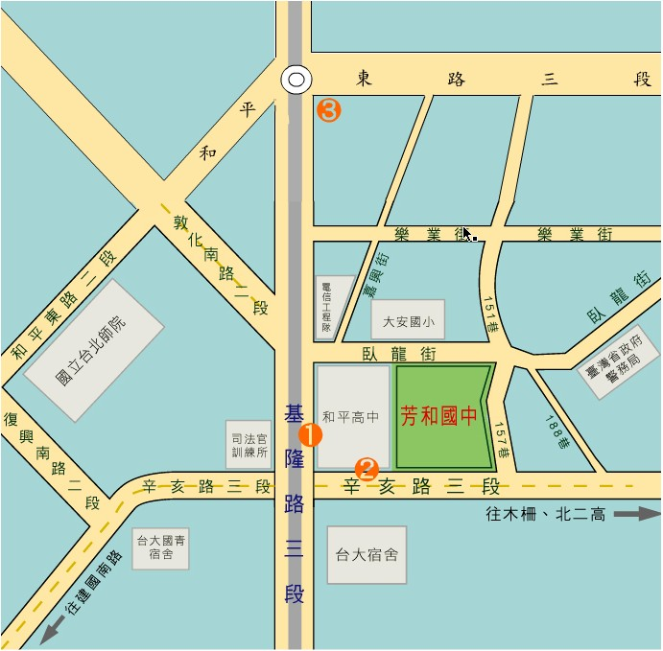
拾貳、交通位置圖：

交通方式：1.公車和平高中站→1(福和)，1，207，254，275
2.公車自來水廠站→209，237，294，295，298，616(後四線亦可在和平高中下車)
3.捷運六張犁站→步行約10分鐘

